Análisis de requisitos y Arquitectura

• Diseño de la base de datos mediante diagrama Entidad-Relación (E-R).
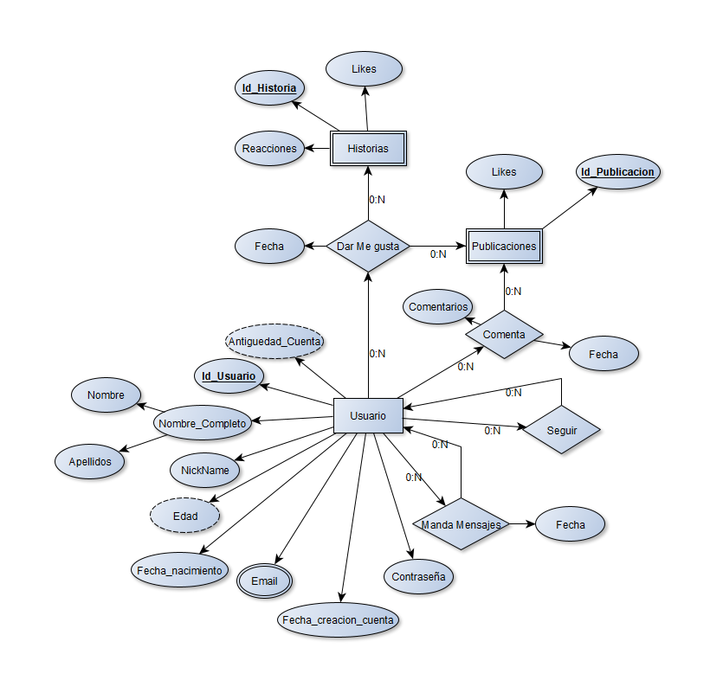
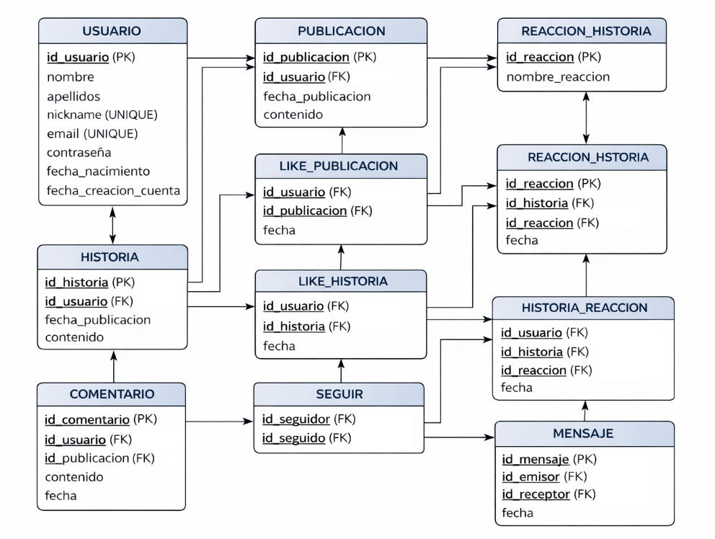

• Especificación del backend.
El proyecto consta de realizar una API pública para navegador web, una aplicación móvil y una aplicación de escritorio de descarga sencilla, sendas 3 aplicaciones estarán conectadas a una misma base de datos de usuarios que gestionará las interacciones y acciones de estos en la aplicación.

• Prototipos de interfaces para web, móvil y escritorio.
- Prototipo de Web y Escritorio:
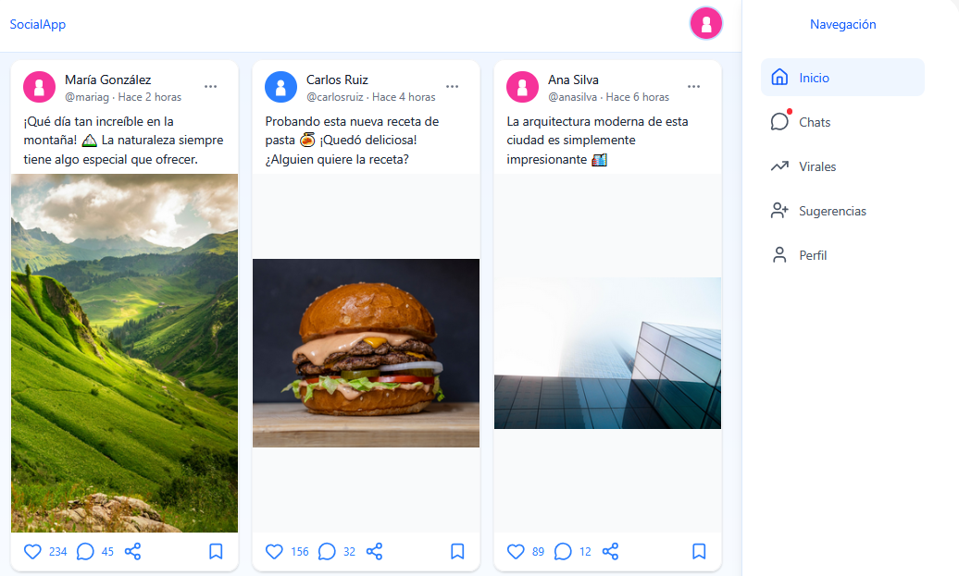
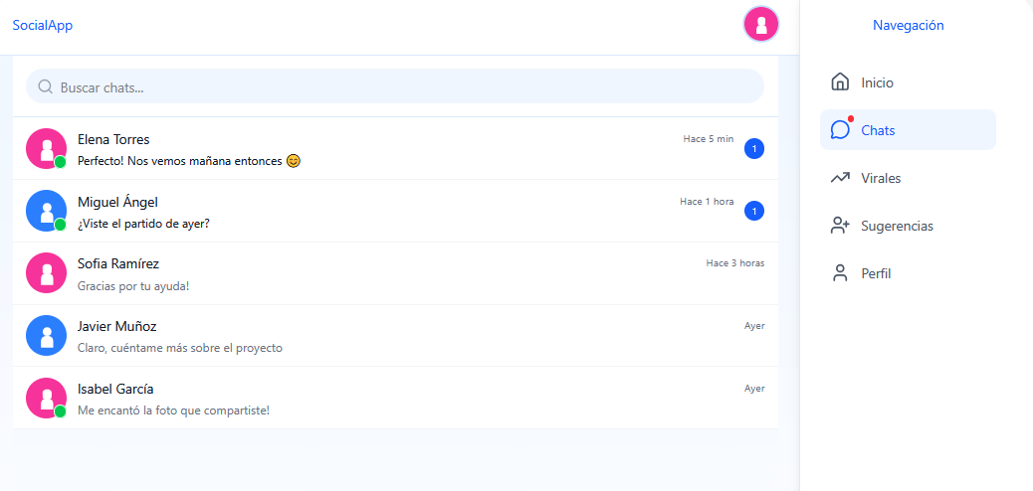
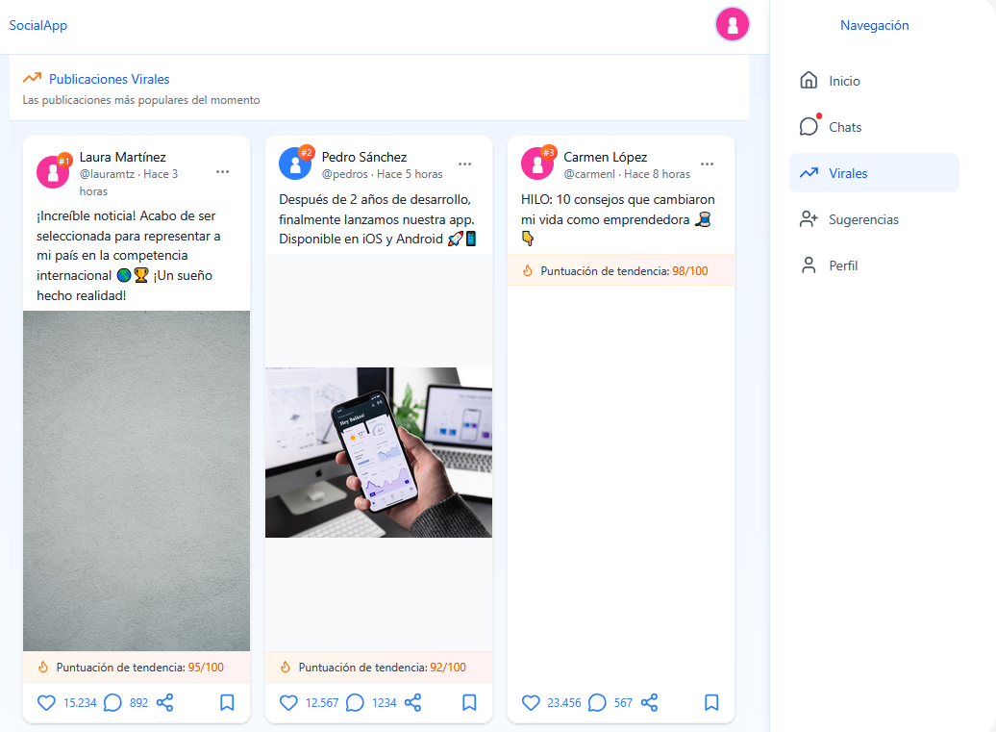
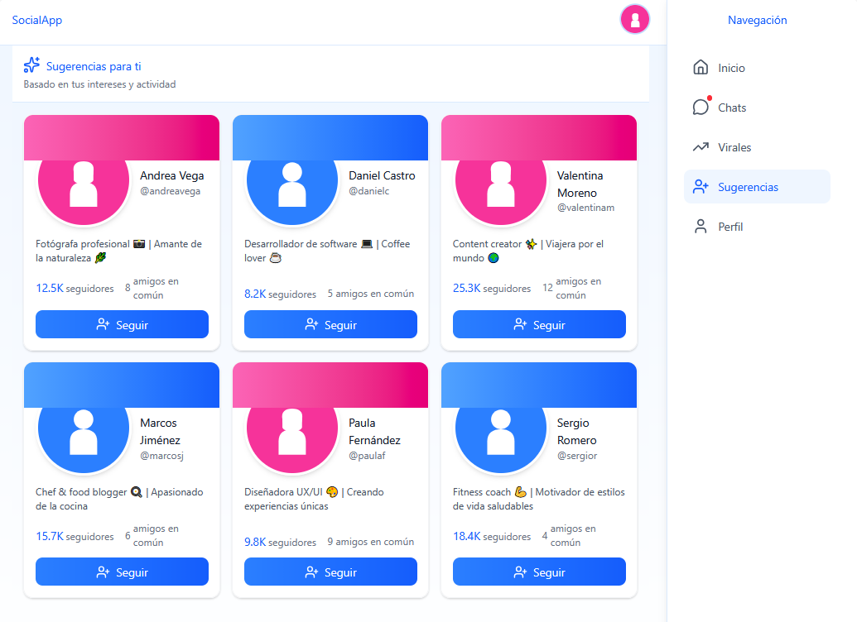

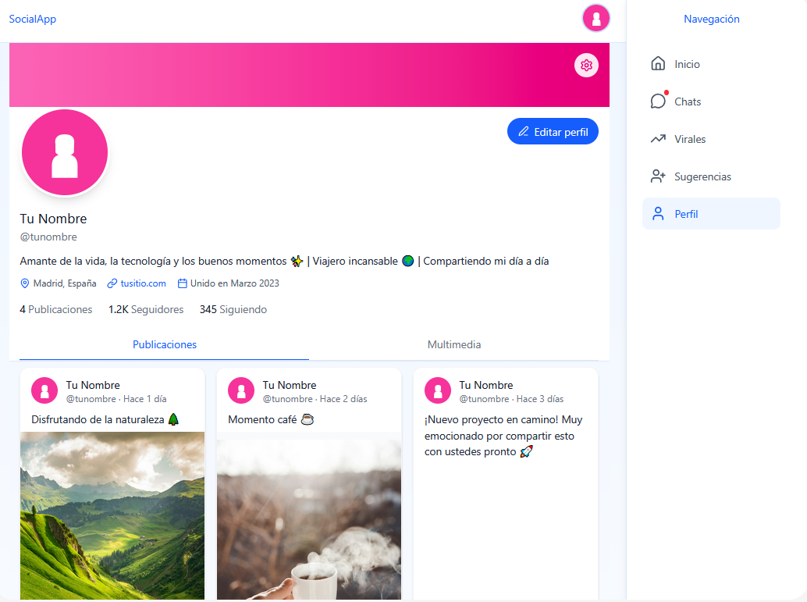
- Prototipo de Aplicación Móvil

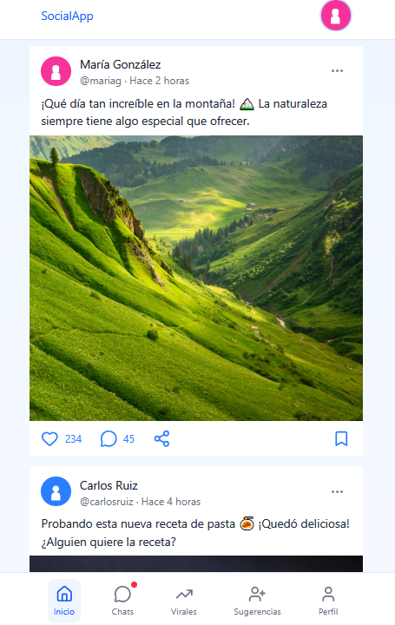
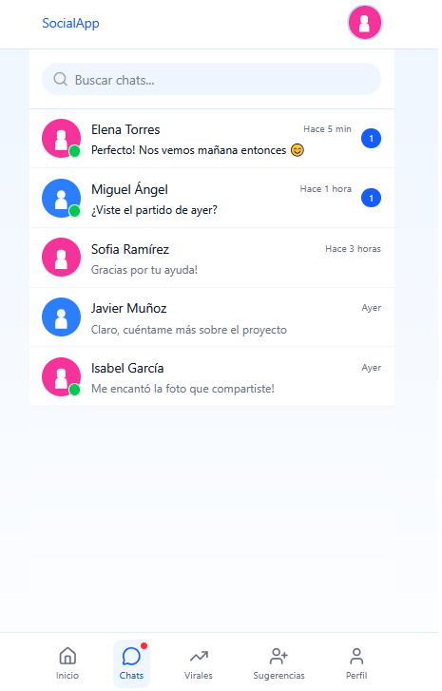


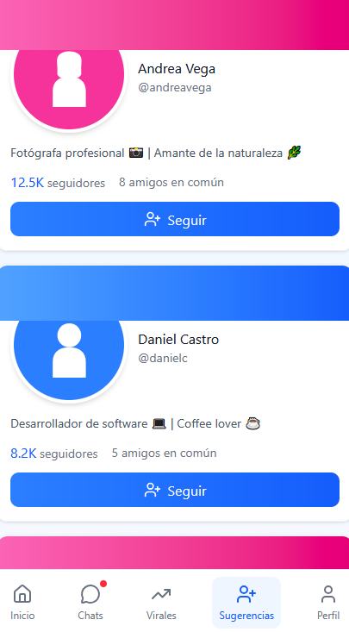
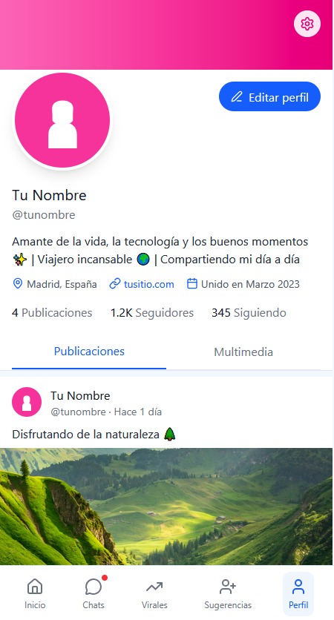

Selección de lenguajes y frameworks.
La aplicación de Escritorio será programada en C# en el entorno del Visual Studio 2022, la aplicación móvil en Java usando el Android Studio como entorno y por último la aplicación web en PHP (usando html también) utilizando el VS code como entorno.
• Requisitos mínimos para apps móviles y escritorio (hardware, SO).
La aplicación se adaptará a dispositivos android, equipos con sistema operativo tipo Windows y equipos con cualquier sistema operativo.
• Diagrama de Gantt detallado para la planificación temporal.
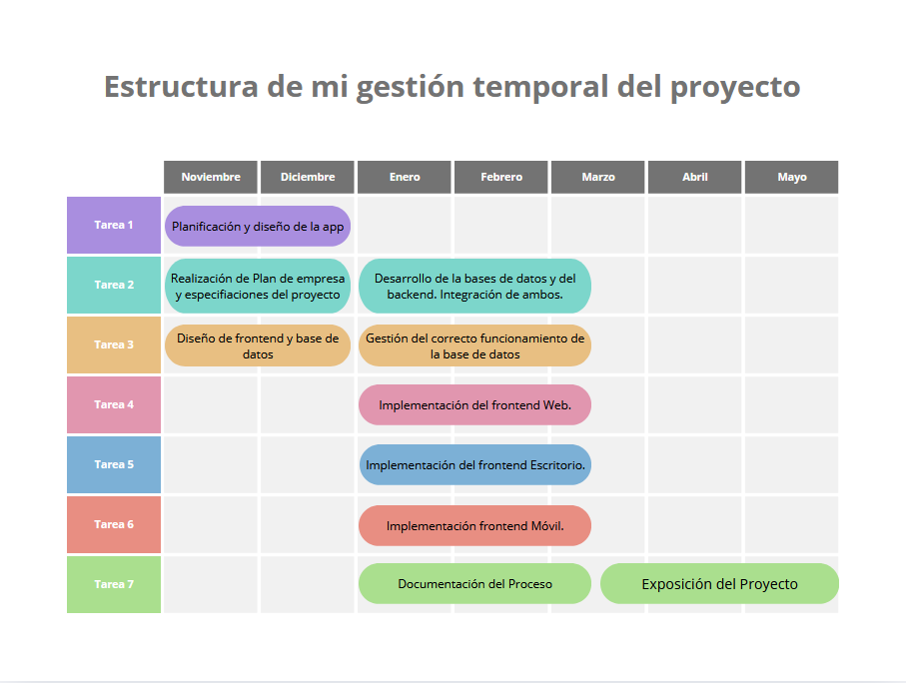

• Estrategias sostenibles en el uso de recursos.
- Eficiencia energética: Optimizamos el código en las tres plataformas para reducir el uso de CPU, memoria y procesos en segundo plano.
- Uso responsable de hardware: Las aplicaciones están diseñadas para funcionar en dispositivos antiguos sin requerir hardware potente ni funciones innecesarias.
- Optimización del almacenamiento: Usamos formatos comprimidos, bases de datos ligeras y limpieza automática de archivos temporales para reducir espacio.
- Minimización del tráfico de red: Implementamos caché, carga diferida y sincronización solo cuando es necesario, evitando peticiones constantes al servidor.
- Accesibilidad e inclusión: Interfaces accesibles con compatibilidad con lectores de pantalla, navegación por teclado y tamaños adaptables.
- Ciclo de vida sostenible: Arquitectura modular, actualizaciones pequeñas y documentación clara para prolongar la vida útil del software.
- Tecnologías verdes: Hosting y servicios cloud que utilizan energías renovables o centros de datos eficientes.
- Reutilización y código abierto: Componentes compartidos entre plataformas y uso de librerías existentes para evitar duplicar esfuerzos.
- Sensibilización del usuario: Modo oscuro, opciones para reducir animaciones y recomendaciones para un uso más eficiente.
- Responsabilidad ética: Protección de datos, permisos mínimos, cifrado y cumplimiento de normativas de privacidad.
• Análisis de oportunidades laborales y plan de negocio.
Revisar pdf adjuntados:
Plan de Prevencion
Plan de Empresa

